
- Во время занятий с ребенком должна быть спокойная, доброжелательная обстановка.

- Занятия следует проводить регулярно, а не от случая к случаю.

- Взрослый должен показать ребенку свою искреннею заинтересованность в процессе взаимодействия с ним, отметить, чему научился, что нового узнал ребенок, где ему это может пригодиться.

Как видите, если взять совсем немного психологических знаний, добавить к ним терпение и доброжелательность, сдобрить всё это огромным желанием помочь своему ребенку – получится тот самый рецепт «правильной» родительской помощи, которая поможет ему быть успешным в обучении.

Уважаемые родители!
Всегда помните о том, что рано или поздно
ваши усилия,
стойкое терпение и непомерный труд
в воспитании ребенка
будут обязательно вознаграждены!!!

МБОУ ЦО №42

г. Тула, ул. Николая Руднева, д. 51

Тел.: 8(4872)35-39-00

E-mail: tula-co42@tularegion.org

Сайт: https://czentrobrazovaniya42tula-r71.gosweb.gosuslugi.ru

Муниципальное бюджетное общеобразовательное учреждение «Центр образования № 42»

БУКЛЕТ
для родителей
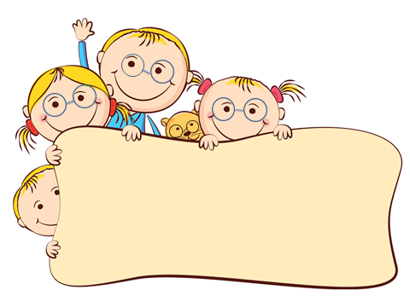

«Развитие познавательных процессов
у детей с ОВЗ»

г. Тула, 2023
Для гармоничного и всестороннего развития ребенку необходимо расти в теплом семейном окружении, в атмосфере счастья, любви и понимания. Особенно это важно для ребенка с ограниченными возможностями здоровья.
Поэтому на Вас, родители, лежит большая ответственность за развитие, воспитание и обучение своего ребенка.

Для создания благоприятных условий воспитания в семье необходимо знать особенности развития ребенка, развивать его волевые качества.
Важнейшей задачей в обучении детей с ОВЗ является развитие познавательных психических процессов: внимания, памяти, мышления, воображения.

Игры на развитие внимания
- «Да и нет не говорите, черный с белым не носите». Взрослый задает ребенку вопросы. Ребенок отвечает на них, но при этом не должен называть запрещенные цвета и не говорить «да» и «нет».
- Лабиринты. Смысл этих заданий заключается в нахождении пути к определенной цели.
- Зачеркни букву. Ребёнку предлагается небольшой лист бумаги с набором букв (можно напечатать на компьютере или взять газету) и даётся задание: зачеркнуть все буквы А (или любую другую). Время выполнения - 1мин. Проверяете вместе с ребёнком.

Игры на развитие памяти
- «Пирамида». Взрослый называет ребенку одно слово, ребенок повторяет; потом называет два слова, ребенок повторяет, потом три слова, ребенок повторяет и т.д.
- «Я положил в мешок». Взрослый на глазах ребенка кладет в мешок разные предметы; ребенок должен вспомнить, что лежит в мешке.
- «Расскажи по картинке». Взрослый показывает ребенку неизвестную ему сюжетную картинку несколько раз не больше 10 секунд. После каждого раза ребенок должен постараться рассказать содержание картины.
- «Что изменилось?» Взрослый раскладывает в произвольном порядке несколько любых предметов (игрушки, бытовые предметы, картинки и др.) и предлагает ребенку запомнить, как они лежат. Ребёнок закрывает глаза, а взрослый меняет местами любые сначала 2 предмета (а усложняя – 3,4 и т.д.), ребёнок, открыв глаза, должен разместить их, как было сначала.

Игры на развитие мышления
Расширяйте кругозор детей, их основные представления о природных, социальных явлениях, накапливайте у детей знания и впечатления, обсуждая с ними прочитанные книжки, анализируя поведение людей.
- «Бывает – не бывает». Взрослый предлагает ребёнку короткие предложения, а ребёнок должен сказать, так бывает или нет (например: в небе пролетела стайка рыбок; у кита выросли бивни; кошка заскулила и убежала).
- «У кого сколько?» Взрослый задает ребенку вопросы (например, «Сколько лап у двух медвежат?», «Сколько ушей у трех ежей?», «Сколько хвостов у двух слонов?»), а ребенок отвечает.
- «Творческий подход». Ребенку показывают предметы, не имеющие определенного назначения (веточка, орех, кусочек ватки), и ребенок должен придумать, как можно использовать данный предмет.
- «Антонимы». Ребенок к слову взрослого подбирает противоположное по смыслу (легкий – тяжелый, сильный – слабый).

Игры на развитие воображения
Создайте среду, которая поможет ребенку развиваться. Здесь нужны предметы, которые можно использовать по-разному (камушки, ленточки, коробочки и т.п.).
Пусть в свободном доступе ребенка будут бумага разного формата и разные изобразительные средства: краски, карандаши, восковые мелки, пластилин.
Найдите время посмотреть на облака или на листья, чтобы увидеть, на что или кого они похожи.

Помогайте ребенку осознавать и обобщать его жизненный опыт. Рассматривайте семейные фотографии, вспоминайте интересные моменты вашей жизни.
Играйте с ребенком, поддерживайте его фантазии!

